Министерство образования и науки Российской Федерации
федеральное государственное бюджетное образовательное учреждение высшего образования
«Московский педагогический государственный университет»

Институт детства
Факультет начального образования
Кафедра теории и практики начального образования

Педагогика

Курсовая работа

Приемы развивающего обучения в
онлайн- обучении младших школьников

Направление подготовки: 44.03.05 Педагогическое образование

Начальное образование

Работу выполнила:
студентка группы 206
очной формы обучения
Нгуен Тхи Ха
Научный руководитель:
кандидат педагогических наук,
доцент кафедры теории и практики
начального образования
Чечеткин Юрий Васильевич

Москва − 2022 год
Оглавление
Введение 2
Глава 1. Теоретические основы применения приемов педагогической техники в развивающем обучении младших школьников. 4
1.1 Возрастные особенности младших школьников 4
1.2. Особенности развивающего обучения в онлайн- обучении младших школьников. 5
1.3. Приемы педагогической техники 7
Глава 2. Практика применения приемов педагогической техники в онлайн-обучении младших школьников. 10
2.1. Эффективные способы преподавания и обучения в онлайн-обучении в начальных школах. 10
2.2. Приемы развивающего обучения младших школьников в онлайн-обучении. 15
Заключение 25
Список литературы 26

Введение
Актуальность выбранной темы
30 января 2020 года Всемирная организация здравоохранения (ВОЗ) объявила чрезвычайную ситуацию в области общественного здравоохранения, информация имела международное значение, и 11 февраля 2020 года назвала болезнь COVID-19. Через год после пандемии COVID-19 почти половина учащиеся всего мира по-прежнему страдают от частичного или полного закрытия школ, и более 100 миллионов других детей окажутся ниже уровня интеллекта, минимального умения читать в результате кризиса здоровья. Возникновение пандемии перевернуло мир образования на новую историческую страницу.
Исследования детской психологии в начальной школе стали важной основой для поиска ориентации в способности создавать и применять методы обучения при разработке онлайн-обучения для детей младшего возраста, связанных с типичными темами исследований Выготский Л.С., Дж.Брунер, Андерсон.T, К.В.Макарова, Е.Н.Башкирова, Г.А.Стюхина, М. Кляйн, Schleicher, A., Дау Тхи Ле Хиеу,...
Дистанционное обучение младших школьников: проблемы, тенденции, подготовка, опыт и перспективы, изученные в трудах А.Ю. Федосов, Первин Ю.А, Бабушкина Е.А., Первин Ю.А., Лапенок М.В., Горошко Ю.Н., Anderson, T., Нгуен Тхи Тху Ха, Нгуен Тхи Луонг. Поиск способов адаптации к онлайн-обучению, исследовалa Гиа Май, Нгуен Тхи Луонг, Андерсон, Т..Исследовательская работа есть ли будущее у дистанционного обучения школьников начальных классов, сделанa Д.Е.Романовна.
В. С. Николаевна, директор института системных проектов, запустил и руководил исследовательским проектом проблемы соблюдения прав ребенка на доступность образования в условиях реализации основных образовательных программ начального общего и основного общего образования в дистанционном формате в период режима повышенной готовности в связи с угрозой распространения короновирусной инфекции в городе Москве. Проблема вызвала трудности, а также предложила решения для детей в контексте онлайн-обучения.
Личное обучение или обучение онлайн очень важно, конечная цель - поддерживать дух обучения, гарантировать качество образования, учителя и ученики не будут сталкиваться с трудностями в модели обучения издалека. Поэтому я решил выбрать тему « Приемы развивающего обучения в онлайн- обучении младших школьников » в целях изучения дизайна интерактивных учебных мероприятий и ориентации, предлагая развивающие образовательные приемы для онлайн-обучения.
Объект
Онлайн-обучение младших школьников
Предмет
Приемы развивающего обучения в онлайн- обучении младших школьников.
Проблема
Каковы условия эффективного применения приемов педагогической техники в онлайн-обучении младших школьников
Гипотеза
Использование приемов педагогической техники в онлайн-обучении повысит качество обучения младших школьников.
Цель работы
Исследование особенностей применения приемов педагогической техники в онлайн-обучении младших школьников.
Для достижения указанной цели в работе были поставлены и решены следующие основные задачи:
- Дать характеристику возраст особен младших школьников.
- Анализ эффективных моделей преподавания и обучения в онлайн-обучении.
- Раскрыть особенности приемов педагогиченской техники развивающего обучения младших школьников.
- Раскрыть особенности применения на практике приемов педагогической техники в онлайн-обучении.
Методы исследования
- Изучение литературных первоисточников
- Наблюдение
- Тестирование
- Метод обсуждения
- Анализ и обработка данных исследовательской работы.
База исследования
- Место проведения эксперимента: Начальная школа Тран Куок Тоан, Нам Динь, Вьетнам.
- Количество учеников: 10-12 учеников.

Глава 1

Теоретические основы применения приемов педагогической техники в развивающем обучении младших школьников.

1.1 Возрастные особенности младших школьников
Психологические характеристики и учебные потребности учащихся начальной школы.
Начальный школьный возраст от 6 до 10 лет - очень важный этап для каждого ребенка в его развитии . Согласно В. И. Максаковой, развитие организма ребенка младшего школьного возраста идет достаточно интенсивно, и, вместе с тем, спокойно и гармонично [9].
Физические особенности: Высшая нервная система детей функционально созревает, поэтому детям особенно интересны интеллектуальные игры с вопросами для развития мышления, исследования и открытия мира, как для обучения, так и для развлечения развлечения [9]. Когнитивное развитие: Восприятие: восприятие учащихся начальной школы является общим, ограниченным деталями и нестабильным: детям нравится наблюдать за вещами, явлениями, красочными, привлекательными [7]; Мышление: Мышление полно эмоций и преобладает над визуально-действием. Мыслительные качества постепенно переходят от конкретного к общему абстрактному мышлению. Воображение: Воображение учеников начальной школы значительно развито и намного богаче [8]. Память и познавательное развитие младших школьников: Зрительно-зрительная память преобладает над словесно-логической. 1 и 2 классы помнят относительно хорошо разработанные машины. В 4 и 5 классах развиваются осмысленное запоминание, виды намеренного запоминания [19]. Эмоциональное развитие: В этом младшем возрасте дети не обладают высокой способностью контролировать свои эмоции, дети очень эмоциональны и также могут злиться, легко плакать, легко играть и снова улыбаться.
Влияние онлайн-обучения на эмоции и настроение учащихся начальной школы.
Из-за свирепости волны Covid-19 учащиеся, особенно учащиеся начальных классов, вынуждены проходить самые длинные онлайн-классы за всю историю. По состоянию на 20 марта 2020 года правительства 135 стран объявили о закрытии или введении закрытия некоторых региональных школ в районах, сильно пострадавших от пандемии. Закрытие школ по всей стране затронуло более 1,254 миллиарда учащихся во всем мире (72,9% учащихся мира) [27]. Сегодня, онлайн-обучение является главным приоритетом [16] для обеспечения здоровья и безопасности. Поэтому психологические проблемы, с которыми сталкиваются дети при долгом онлайн-обучении, неизбежны. Однако долгосрочное онлайн-обучение создает множество проблем, особенно психологических, для незрелых и уязвимых учеников начальной школы [24]. Длительное онлайн-обучение утомляет детей, увеличивает тревожность, снижает взаимодействие и социальную изоляцию, что, если не обнаружено на ранней стадии, будет очень опасно. Одна из очень частых проблем родителей заключается в том, что «рыба легко отвлекается и отвлекается» [14] при онлайн-обучении без родительского надзора. Онлайн-обучении социальное взаимодействие значительно сокращается, и у детей больше нет перерывов для игр с друзьями. Следовательно, длительное отсутствие социальных взаимодействий затруднит для детей интеграцию, обмен и связь в будущем. Время просыпаться, ходить в школу, делать домашнее задание, обедать или общаться с друзьями также сильно отличается от очного обучения. Более того, есть дети, которые сидят и лежат на кровати во время учебы, что сильно влияет на ортопедию их тела [9]. Видно, что пандемия Covid-19 и онлайн-обучение сильно повлияли на психологию учащихся начальной школы. Поэтому педагогам необходимо быстро принять меры по обучению, чтобы в дальнейшем преодолевать и избегать негативных последствий для детей.

1.2. Особенности развивающего обучения в онлайн- обучении младших школьников.
Суть онлайн-обучения: Электронное обучение E-learning [15], также известное как электронное обучение, представляет собой виртуальное изображение через Интернет, некоторое необходимое программное обеспечение, которое позволяет учащимся и преподавателям обмениваться информацией об уроках друг с другом и учащимися, может получать запросы и задания от педагогов; Особенности онлайн-обучения: Лекции учителей будут представлены непосредственно в онлайн-классах в различных форматах, таких как: PowerPoint, рассказы, доски, документы в формате Pdf и т. Д. где угодно, когда угодно. Благодаря этому приему учащиеся школы быстро усваивают урок, и урок станет более привлекательным и живым, чем традиционные лекции, учителя также будут легко делиться уроками и технологическими играми для проверки знаний учащихся, уровень освоения прямо на занятиях [1]; Преимущества онлайн-обучения: Для педагогов: у учителей будет больше времени для тщательной подготовки к каждому уроку в курсе. Применение новых современных технологий: качество обучения становится все лучше и лучше с помощью современных технологий, объем знаний, передаваемых на уроке, также становится все более интересным. Для учащихся: технологии могут предоставить множество дидактических материалов, видео, моделирования, форумы и многое другое….[13]. Обеспечивает более ориентированное на учащихся обучение; Недостатки онлайн-обучения: Для педагогов: Онлайн-обучение и обучение - это не рутинная работа. Поэтому, когда разразилась эпидемия Covid, учителя были крайне озадачены методами реализации. Есть много причин, но, в основном, способность применять информационные технологии в обучении у многих учителей все еще ограничена, а программное обеспечение для онлайн-обучения не используется свободно, что приводит к неэффективному внедрению. Основная проблема заключается в том, что учителя, которые обучают маленьких детей, не имеют многих ориентаций и приемов обучения в онлайн-классах [24]. Когда объектом образования являются дети, педагогам необходимо обладать навыками и четко определять пути, которые уязвимы и будут подвержены влиянию извне. Для учащихся: Повышенное отвлечение: оставаться дома означает иметь в пределах досягаемости игрушки, игры или все, что отвлекает. На онлайн-уроках ученики легче отвлекаются.
Позиция учителя в онлайн-обучении: Способность применять разнообразные технологии: информационные технологии широко применяются в сфере образования и обучения [13], особенно они становятся еще более важными в этот период, когда онлайн-обучение становится все более и более важным. Вместо того, чтобы использовать только одну форму онлайн-обучения через онлайн-классы, преподаватели могут экспериментировать с множеством различных веб-сайтов, программного обеспечения и обучающих приложений, чтобы привлечь внимание к вашему собственному классу. Благодаря практическому опыту, участвуя в занятиях по развитию навыков онлайн-обучения для детей младшего возраста, учителя выберут наиболее эффективный прием онлайн-обучения, который больше всего подходит для учащихся начальной школы [22]. Создание инициативы с обеих сторон учителя – ученика [12]: чтобы прием онлайн-обучения приносил практические результаты, и учитель, и ученик должны проявлять инициативу и самодисциплинированность. Со стороны учителя необходимо поощрять обмен, обсуждение и регулярно корректировать содержание, чтобы повысить интерес учеников. Как преподаватели в эпоху онлайн-образования, учителя должны регулярно обновлять свои педагогические знания, эффективные приемы и приемы преподавания, модели, а также готовить планы обучения.Создавать эффективные, гибкие и подходящие для каждого возраста учащихся, особенно на уровне начальной школы.
Внимательно следить за поддержкой учащихся школы: Поддержка учащихся школы может осуществляться по таким каналам, как электронная почта, текстовые сообщения или телефонные звонки. Педагоги должны следить за тем, чтобы учащиеся внимательно следили за содержанием и не испытывали проблем с получением знаний во время прохождения курса. Очень важно оказывать всемерную поддержку учащимся начальной школы в обучении, что оказывает большое влияние на качество обучения учащихся. Педагогам, хотя и через онлайн-обучение, все же необходимо сотрудничать с семьями [5], отслеживать прогресс в обучении, эмоции, психологию и стремления учащихся [11], чтобы учителя могли вносить разумные, точные и эффективные корректировки.

1.3. Приемы педагогической техники
Педагогические приемы – это основа успешного обучения и способность учителя постоянно совершенствовать современный урок, находить новые подходы в обучении учащихся, позволяющие повышать познавательный интерес к изучаемому предмету и качество знаний учащихся. Опыт применения приемов педагогической техники Анатолия Гина представляет элемент новизны в совершенствовании современного урока и обогащения приемичной копилки учителя. При составлении плана (конструктора) урока учитель, как правило, в первую очередь, набирает необходимый теоретический материал, задания и упражнения. Затем перед педагогом встает проблема, в какой форме подать это детям для лучшего усвоения материала, для обеспечения оптимальной нагрузки учащихся на уроке, для поддержания интереса детей к предмету и к себе лично [21].

А. Гин выделяет пять основных принципов педагогической техники [2].
Принцип свободы выбора - в любом обучающем или управляющем действии необходимо предоставлять ученику право выбора, которое всегда уравновешивается осознанной ответственностью за свой выбор.
Принцип открытости - не только давать знания, но и показывать их границы, сталкивать ученика с проблемами, решения которых лежат за пределами изучаемого курса.
Принцип деятельности - освоение учениками знаний, умений и навыков преимушественно в форме деятельности.
Принцип обратной связи - регулярно контролировать процесс обучения с помощью развитой системы приемов обратной связи.
Принцип идеальности - максимально использовать возможности, знания, интересы самих учащихся с целью повышения результативности и уменьшения затрат в процессе обучения.
Основываясь на этих принципах, я предложил ряд приемов обучения, применяемые в онлайн-классах для младших школьников.
Техника мозгового штурма: Мозговой штурм — это прием мобилизации новых и оригинальных идей по теме обсуждения участников. Членов поощряют к активному участию, без ограничения идей (чтобы создать «вихрь» идей).
Прием «карты ума»: Карта ума (также известная как карта ума, карта ума) представляет собой диаграмму, предназначенную для четкого представления запланированных идей или результатов личной работы или группа по теме. Интеллект-карты могут быть написаны на бумаге, открытым текстом, на доске или сделаны непосредственно на компьютере.
Прием «игре» - это прием учителя, организующий игры, связанные с содержанием урока, что способствует познавательной позитивности, стимулируя обучение учащихся. Через игры учащиеся получают знания мягким и естественным образом, а посредством игр развивают самодисциплину и самоконтроль учащихся.
Прием «ролевой игры»: Ролевая игра – это прием организации учащимися практики, «опробования» определенных моделей поведения в гипотетической ситуации. Это прием, помогающий учащимся глубоко задуматься о проблеме, сосредоточив внимание на конкретной вещи, которую они только что сделали или наблюдали. «Акт» — это не основная часть приема, а обсуждение, которое следует за исполнением.
Прием «исследования малого проекта»: учащиеся школы выполняют комплексную учебную задачу, связанную с практикой, сочетая теорию с практикой. Эта задача выполняется учащимися с высокой степенью уверенности в себе, от планирования до реализации и оценки эффективности проекта. Форма работы преимущественно групповая. Результаты проекта являются рекомендуемыми продуктами действий.
Таким образом, понимание и применение прием обучения для онлайн-обучения детей является необходимостью для обеспечения качества образования, поддержания и стабилизации духа и получения удовольствия от обучения детей [20]. Хотя при неблагоприятных условиях обучения общение детей и педагогов сильно ограничено, но, когда воспитатели найдут «новые пути», должны быть проще. Будет предложено понимание детской психологии, понимание, а также наличие вариантов обучения, потому что дети всегда являются «приоритетными» [11] объектами образования, которые уязвимы для всех воздействий общества. Поэтому очень необходимо и уместно предложить некоторые приемки для применения в онлайн-обучении детей.

Глава 2

Практика применения приемов педагогической техники в онлайн-обучении младших школьников.

2.1. Эффективные способы преподавания и обучения в онлайн-обучении в начальных школах.
Для того, чтобы онлайн-обучение стало близким, крайне важно создание дружественной учебной среды, эффективное качественное образование учащихся, особенно детей. Перевернутый класс (Flipped classroom) [16-18] — это новый прием обучения, который предоставляет учащимся учебные материалы, которые они могут изучить перед входом в класс. Идея и модель перевернутого класса формировалась в США с 1990-х гг.. Это считается положительной и эффективной моделью обучения в онлайн-обучении. [17-23].

Рисунок 1 - Модель перевернутого класса в онлайн-обучении.
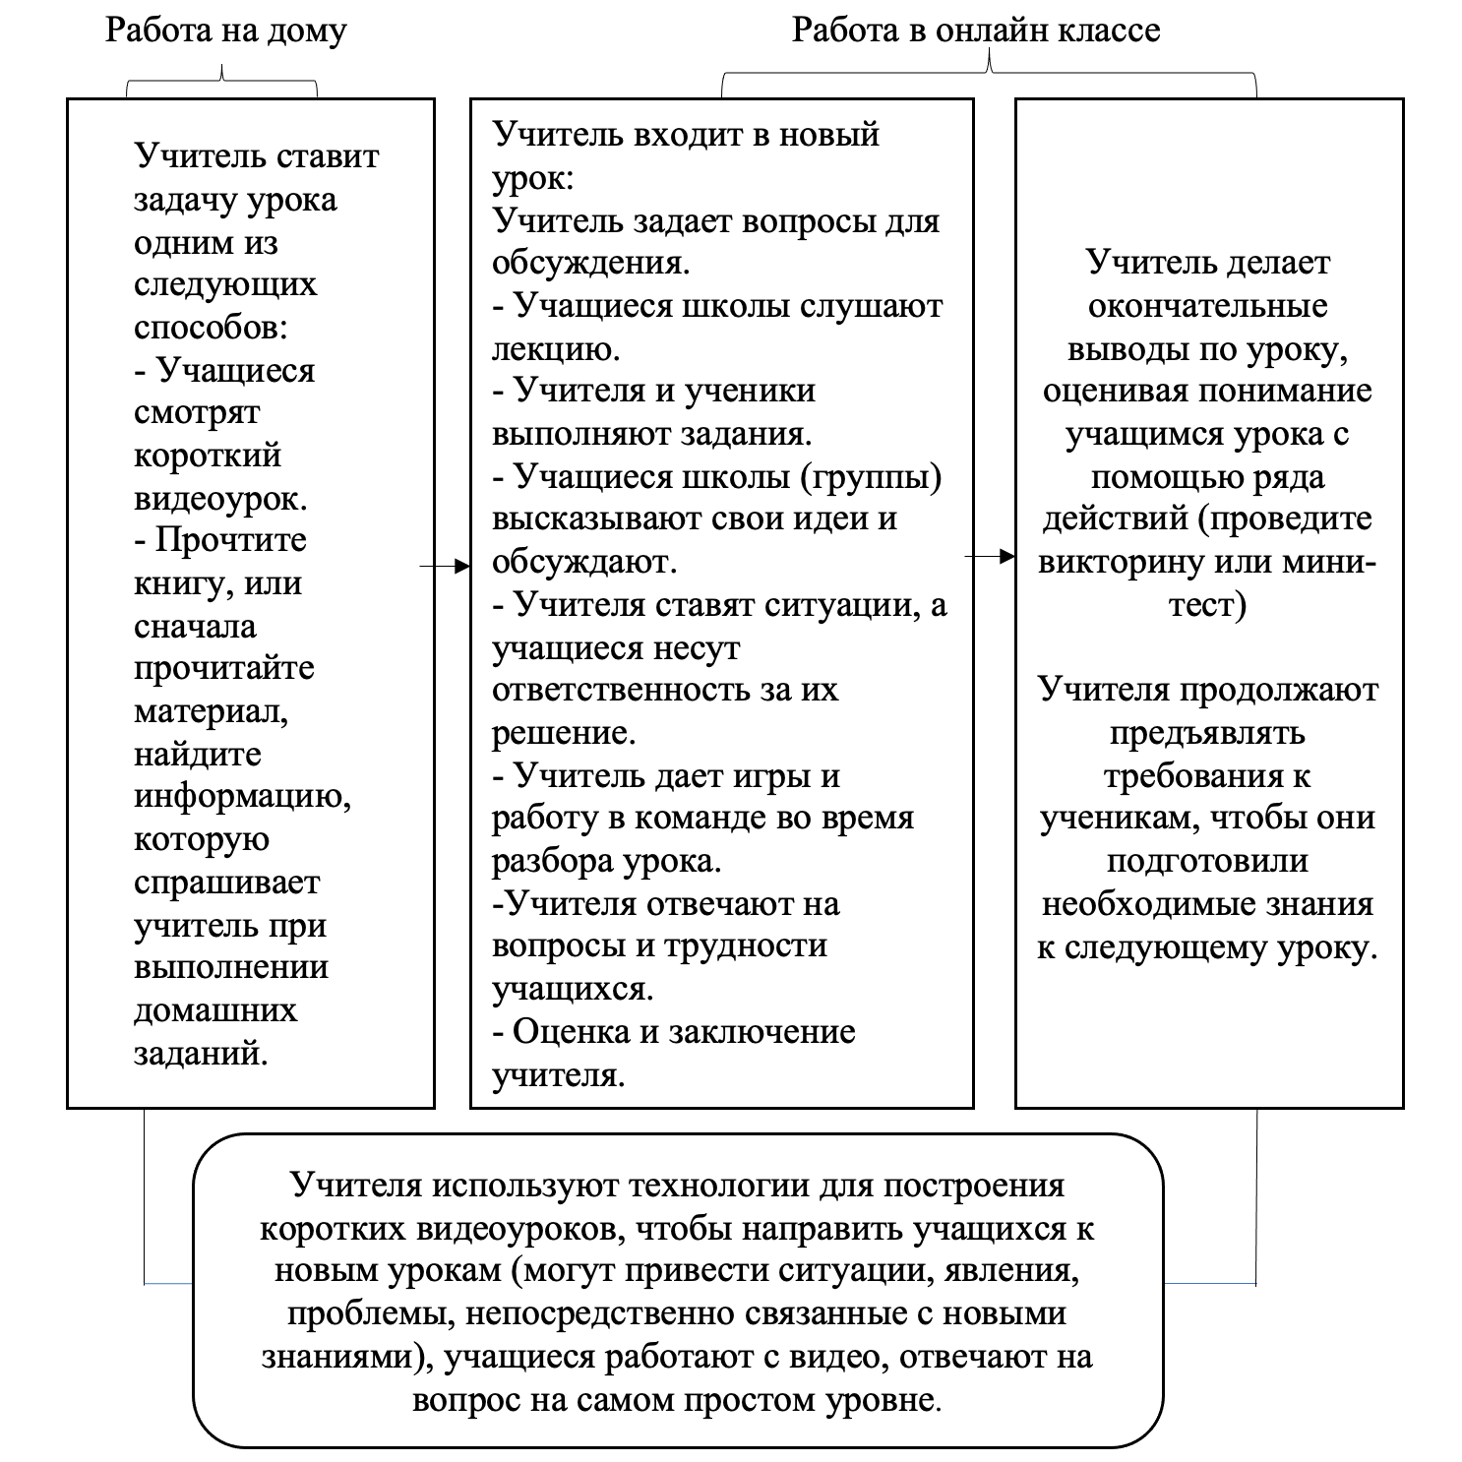

Таблица 2- Применение модели перевернутого класса
Название урока: «Причины загрязнения воды».
Аудитория: учащиеся 4 класса.
Знание:
- Дети знают некоторые причины загрязнения воды и способы ее защиты
- Дети знают, что загрязненная вода черного цвета и имеет неприятный запах...
- Дети знают, как распознать поведение, которое загрязняет источники воды и защищает источники воды, и объясняют, почему.
Навык:
Развивать навыки целенаправленного наблюдения, умение определять и отличать чистую воду от грязной, правильное или неправильное действие.
- Развивать восприятие и сознательную память, развивать речь, быстрые рефлексы…
- Развивать умение работать в группах.
Образование:
- Воспитывать у детей чувство защиты окружающей среды, особенно воды.
- Воспитание у детей бережного отношения к воде.
Этап 1: Учащийся школы, обучающийся дома, готовится к новому уроку. | Учитель дал учащимся анимационный ролик (5 минут 47 секунд) на тему: «Почему вода грязная? Почему вода загрязняется?, (https://www.youtube.com/watch?v=wtLvIk7WbAU )  , предлагает учащимся просмотреть видео и отвечает на вопросы:  + Что такое загрязнение воды?  Причины загрязнения воды. (Включая природную деятельность и другую деятельность: бытовые отходы, воздействие человека).  Последствия употребления загрязненной воды.  + Что делать, чтобы защитить источники воды от загрязнения.
Этап 2: Изучение новых знаний | Упражнение 1: Наблюдайте за экспериментом | + Учитель показывает видео об эксперименте по выявлению загрязненной воды с помощью ватных шариков (2 минуты 10 секунд) (https://www.youtube.com/watch?v=skn5vje6A_M ). Учитель задает учащимся следующие вопросы для обсуждения:  Каковы характеристики загрязненной воды?  Что делать, если источник воды загрязнен?  Каковы причины загрязнения воды?  Какие заболевания возникают при загрязнении питьевой воды?  + Учитель приводит картинки в учебник о причинах загрязнения воды, делает выводы.
 | Упражнение 2: Игра: Кто умнее? | + Учитель дает задание: Каждый ученик должен написать 2 действия, которые загрязняют окружающую среду, 2 действия по защите окружающей среды. Ученик, закончивший первым, говорил, а другой ученик комментировал. Учащиеся, ответившие правильно, получают похвалу перед классом.
 | Упражнение 3: Работа с ситуацией. | Преподаватели дают видеоролики о ситуации, просят учащихся наблюдать за ситуацией, комментировать и предлагать решения.  Сценарий 1: Учитель задает ситуационные вопросы: учащиеся благополучию женщину, бросающую мусор в озеро рядом с домом. о сущей женщине?  Сценарий 2: Учитель показывает видео об экономии воды (1 минута 52 секунды)  (https://www.youtube.com/watch?v=lHWoV-0w99M ). Учащиеся смотрят видео и отвечают на вопрос: Какие действия предпринял ребенок на видео со сточными водами? Это правильное или неправильное действие? Можете назвать какие-то действия по экономии воды?  Сценарий 3: Лам и Хай возвращаются из школы и видят, как другой ученик бросает мусор в реку. Лам сказал: мусор очень маленький и не может загрязнять источник воды. По словам учащихся школы, Хай должен объяснить, как заставить Лам и его учеников понять последствия, которые вы вызвали.
 | Задание 4: Учитель отвечает на вопросы учащихся об уроке. | Учащиеся задают вопросы учителю, когда возникают затруднения в усвоении, единицы знаний, путаные термины. Кроме того, учитель задал несколько вопросов о трудностях, с которыми могут столкнуться учащиеся начальных классов при участии в онлайн-занятиях. Например: «Понравилось ли детям сегодняшнее занятие?», «Упражнение, домашнее задание, есть ли у вас проблемы?», «Есть ли на сегодняшнем уроке что-нибудь, чего дети не понимают, трудно понимают?»
Этап 3: Заключение и ориентация на следующий урок. | Упражнение 1: Учителя позволяют учащимся участвовать в играх | Учителя позволяют учащимся участвовать в играх на платформе Quizii или платформе Nearpod, чтобы закрепить знания на уроке и оценить качество урока.
 | Упражнение 2: Учитель просит учащихся подготовиться к следующему уроку. | - Учитель знакомит со следующим уроком «Какими свойствами обладает воздух?»  - Учитель предлагает учащимся просмотреть небольшой видеоролик на тему «свойства воздуха» (https://www.youtube.com/watch?v=_mPSXEKr9jk), и ответить на вопросы:  + Как мать и ребенок на видео растянули мяч?  + Чтобы шар надулся, в шаре ничего нет?  + Можем ли мы видеть воздух в комнате? Имеет ли воздух цвет или вкус?  + Какую роль играет воздух в жизни человека?

Таблица 3 - Оценка класса по модели «перевернутого класса» в онлайн-обучении младших школьников.
Критерии оценки | Номинальная мощность | Оценка знаний и навыков
1. Основная цель | - Оценить способность учащихся применять полученные знания и навыки для решения реальных жизненных задач.  - Целью является прогресс и улучшение понимания учащихся на протяжении всего процесса обучения. | - Определить усвоение знаний и умений в соответствии с задачами образовательной программы.  - Оценивать и ранжировать объективно среди учащихся школы.
2.Просмотреть контекст | - Присоединяйтесь к процессу обучения учащихся школы дома, в онлайн-классах. | - Cвязанные с содержанием обучения (знаниями, умениями, установками).
3. Содержание обзора | - Знания, умения, установки в образовательной деятельности и опыт учащихся в общественной жизни (с упором на работоспособность). | - Знание, умение и отношение к предмету.  - Уровень понимания учащимися урока.  - Насколько проявляются психические и психологические качества учащихся на онлайн-уроках.  - Уровень внимания и концентрации ученика в классе, взаимодействие с учителями и другими учениками в классе
4. Инструмент оценки | Ситуационные задачи и упражнения выполняются с помощью быстрых вопросов от учителя или с помощью приложений, тестового программного обеспечения, игр для поддержки онлайн-обучения или примеров в реальных контекстах. | Задачи и упражнения в ситуации выполняются с помощью быстрых вопросов учителя или приложений, программного обеспечения для создания тестов, игр для поддержки онлайн-обучения.
5. Время оценки | Оценивайте каждый момент учебного процесса, уделяя особое внимание оценке во время обучения. | Обычно происходит в определенное время в учебном процессе, особенно до и после занятий.
6. Результат оценки | - Способность ученика зависит от сложности выполненного задания.  - Чем сложнее задача, тем сложнее она будет считаться более высокой пропускной способностью. | - Способность учащихся зависит от количества выполненных вопросов, задач или заданий.  - Чем больше единиц полученных знаний и умений, тем более способными они считаются.

2.2. Приемы развивающего обучения младших школьников в онлайн-обучении.
a) Прием «Мозгового Штурма»:
Цель: научить учащихся школы быстро реагировать на новые знания, понимание учащихся быстро оценивается с помощью проблемных вопросов, путем заполнения пропущенных слов в содержании. Оттуда учитель может понять понимание учеником урока при подготовке новых уроков дома , или оценить качество урока ученика в конце урока.
Компетенции, которые могут приобрести учащиеся школы:
- Создать высокий уровень интереса и концентрации учащихся к уроку с быстрой реакцией мышления.
- Запомните урок и решите некоторые нерешенные проблемы.
- Используйте эффект резонанса, максимизируйте коллективный разум.
- Учащиеся могут свободно предлагать множество различных интересных идей, выражая точку зрения и точку зрения каждого учащегося.
- Создайте возможности для участия всех членов онлайн-класса.

Таблица 4 - Техническое приложение Прием «Мозгового Штурма»:
Пять быстрых вопросов и ответов | «Заполнить пространство»
Урок: Природные и социальные: «Профилактика пожаров в доме»  Аудитория: учащиеся 3 класса  Подготовка:  - Учителя: Подготовьте картинки и вопросы, создайте проблемные вопросы, покажите их на экране компьютера. | Урок: Английский Тема: «Simple Present»  Аудитория: учащиеся 3 класса.  Подготовка:  Учителя разрабатывают уроки в Интернете, включая задания, в которых учащимся предлагается завершить предложения в правильной форме, а затем отправлять учащимся ссылки для доступа и выполнения непосредственно поссылке.( https://www.liveworksheets.com/hr39728hk
Содержание практики | Содержание практики
Учитель проецирует вопросы на экран компьютера перед началом нового урока.  Вопрос 1: Почему пожар и взрыв опасны для жизни человека?  Вопрос 2: Каковы причины пожара и взрыва в семье?  Вопрос 3: Что делать, если возник пожар?  Вопрос 4: Что нам нужно сделать, чтобы ограничить возникновение пожара и взрыва?  Вопрос 5: Какой номер телефона у "Пожарной машины"? | Учителя используют тесты для учащихся в конце нового урока в классе. учащиеся школы будут иметь процесс синтеза и вспоминания старых знаний.  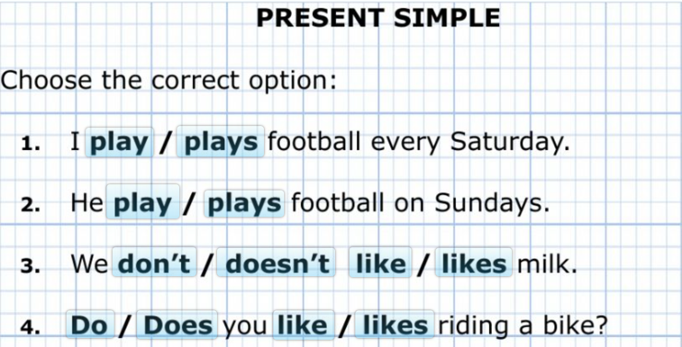

б) Прием «Карты Ума»
Цель: Использование ментальных карт, чтобы помочь учащимся получить наиболее общее представление о предметах и ​​темах уроков, а также помочь учащимся быстро и точно обрабатывать информацию, развивать их мыслительные способности, стимулируя творческое и логическое мышление, а также способность максимизировать запоминание, систематизируя базы данных, способствуя улучшению концентрации внимания и памяти, тем самым способствуя улучшению результатов лучшей учебы. Использование ментальных карт в педагогической деятельности педагогов способствует созданию благоприятных условий для творческого мышления, стимулируя открытие и поиск знаний учащихся.
Компетенции, которые могут приобрести учащиеся школы:
- Учащиеся школы могут обобщать знания в виде создания диаграмм, помогая лучше запоминать уроки.
- Учащиеся школы могут охватить все содержание урока, создавая предпосылки для связи с предыдущими и следующими уроками.
- Формирование привычки использовать ментальные карты по предметам начальных классов, важный фактор развития и формирования логического мышления в мозгу детей.
Урок: Искусство: Мой дом
Аудитория: учащиеся 1 класса.
Подготовка учителя:
- Учителя самым простым способом разрабатывают интеллект-карты для учащихся, отправляют их родителям и просят родителей распечатать диаграммы для использования учащимися.
- Учитель готовит полную схему для моделирования учащимися.
Учитель представляет образец интеллект-карты (можно использовать Minmap или нарисовать от руки) по теме урока. Учитель анализирует «карту ума», которую подготовил учитель. Содержание интеллект-карты включает четыре содержания, соответствующие четырем комнатам в семье. В каждой комнате будут свои объекты, например: гостиная с телевизором, спальня с кроватью,...

Рисунок 2- Интеллект-карта учителя "Дом"

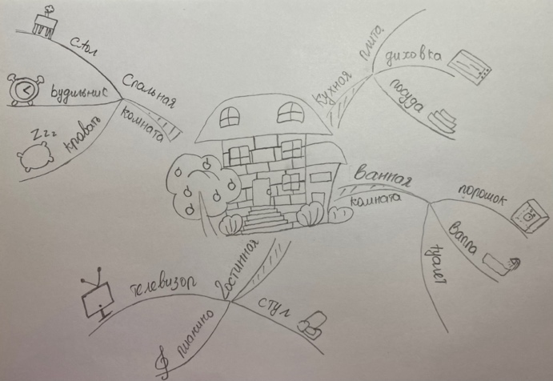

Под руководством учителя учащиеся заполняют интеллект-карту, которую дети подготовили дома. Задача учащихся – наблюдать, думать и дополнять схему с предложениями учителя или самими учениками. Учитель наблюдает за процессом работы. Проделанная работа в конспектах урока (в конце урока), результаты работы сфотографирует родитель и выложит на Диск.

Рисунок 3- Интеллект-карта студента «Дом»
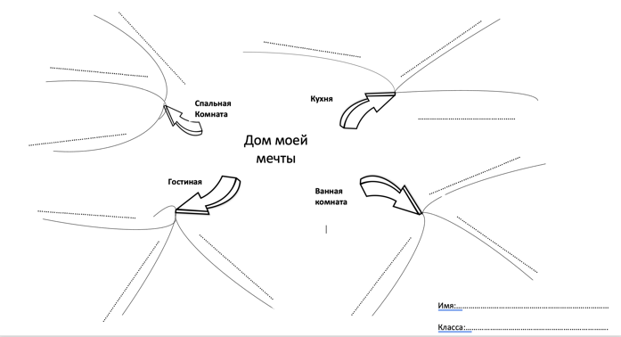

в) Прием «игре»:
Цель: Игра имеет особое значение для детей. Она не только удовлетворяет потребности детей в играх и развлечениях, но и способствует развитию психологических функций и формированию личности детей. Использование игр в обучении, особенно онлайн-обучении, не только помогает детям легко усваивать знания, но также помогает им закреплять и углублять эти знания.
Компетенции, которые могут приобрести учащиеся школы:
- Учиться и получать знания будет легче и благоприятнее для детей.
- Повышение способности детей сосредотачиваться на уроках, одна из частей, в которой дети могут активно и творчески усваивать свои знания [6], особенно для новых знаний.
- Формирование навыков работы в команде, одного из важных навыков, способствующих совершенствованию учащегося.
Внеклассное занятие: «Безопасность дорожного движения»
Аудитория: учащиеся 5 класса.
Подготовка учителя:
- Учителя строят игры в Powerpoint, ищут ключевые вопросы по теме «Безопасность дорожного движения», следя за тем, чтобы вопросы были в пределах понимания пятиклассников и подготовьте короткое видео по теме урока.
Перед началом игры воспитатель делит класс на малые группы. В каждой группе от 5 до 6 учащихся школы. В каждой малой группе будет руководитель группы. Участники группы обдумывают ответы. Затем воспитатель знакомит детей с игрой и правилами.

Рисунок 4 – Пример игры

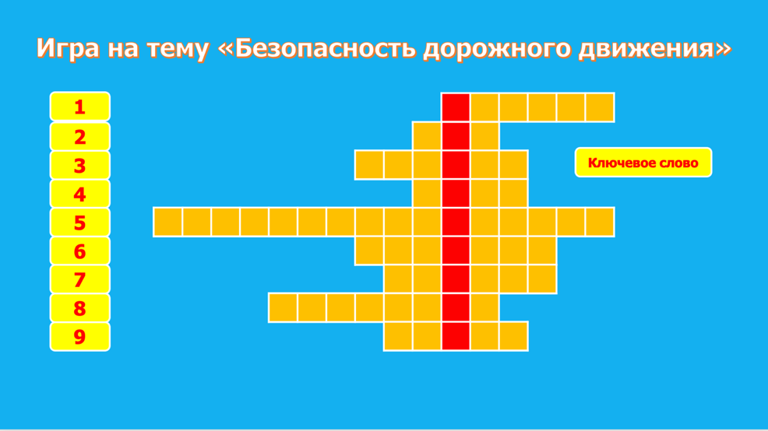

Вопрос 1: Какие транспортные средства участвуют в воздушном сообщении? (MAY BAY)
Вопрос 2: Вспомогательные инструменты, помогающие водителям ясно видеть, когда они участвуют в дорожном движении в ночное время? (DEN)
Вопрос 3: Что ученики должны экипировать, чтобы не утонуть? (AO PHAO)
Вопрос 4: В каком месте пришвартован корабль? (CANG)
Вопрос 5: Кто является лицом, ответственным за контроль людей в дорожном движении в соответствии с законом? (CANH SAT GIAO THONG)
Вопрос 6: Какие документы люди должны покупать, участвуя в дорожном движении? (BAO HIEM)
Вопрос 7: Что может произойти, если вы не соблюдаете правила дорожного движения? (TAI NAN)
Вопрос 8: Вождение автомобиля в состоянии алкогольного опьянения будет........ для себя и окружающих. (NGUY HIEM)
Вопрос 9: Это популярный вид транспорта во Вьетнаме. (XE MAY)
Ключевое слово: MU BAO HIEM.
После окончания игры преподаватель показал учащимся видеоролик на тему «Безопасность дорожного движения» (https://www.youtube.com/watch?v=UW_1nVW492k&t=11s ) и сделал вывод о ключевых и важных знаниях.
г) Техника «ролевой игры»:
Цель: Учащихся учат практиковать поведенческие навыки и выражать отношение в безопасной среде, прежде чем практиковать их на практике. Ассоциация, ставящая себя в роли героев рассказа, вызовет интерес и внимание учащихся. Использование ролевых игр создаст условия для пробуждения творческих способностей учащихся, поощрит изменение взглядов и поведения учащихся в соответствии с этическими стандартами поведения. Учителя могут сразу оценить эффекты и последствия слов или действий ролей.
Компетенции, которые могут приобрести учащиеся школы:
- Учащиеся могут разыгрывать персонажей рассказа, пересказывать историю согласно своим мыслям и воображению.
- Формируя более четкое отражение навыков и отношения к рассказу, дети могут самостоятельно узнавать нравственные уроки.
- Увеличьте выразительное чтение, актерское мастерство и ролевые игры, отношения, действия и слова.
Урок: Рассказ с картинками: Черепаха и Заяц
Аудитория: учащиеся 2 класса.
Подготовка учителя:
- Воспитатель готовит рассказ-видео «Черепаха и заяц».
- Учитель готовит образцы диалогов с картинками, чтобы дети могли посмотреть на картинки и представить себе простые диалоги в рассказе.
Перед организацией приемки ролевых игр воспитатель показывал детям небольшой видеоролик о фильме «Черепаха и заяц», а учащиеся анализировали видеоролик и запоминали короткие реплики.( https://www.youtube.com/watch?v=OTCMIXmwOyA&t=17s )
В приведенной выше истории нужно, чтобы 3 ученика сыграли 3 разные роли: Рассказчика, Черепахи и Зайца.
Во время детской ролевой игры учитель будет играть музыку, чтобы вести историю.(https://www.youtube.com/watch?v=HNpsDxlTsL4&t=82s)(цель рассказа в том, чтобы ролевые игры детей были более яркими и привлекательными), кроме того, всегда предлагая диалог, а также ведя рассказ в правильном направлении.

Таблица 5 - Подробное содержание студенческих ролей

Ведущий: Ясное осеннее утро. Вдоль реки черепаха тренируется бегать. Рядом играл кролик, увидев Черепаху, Заяц насмешливо улыбнулся.  Кролик: О, медленный, как черепаха, ты все еще хочешь потренироваться в беге? | 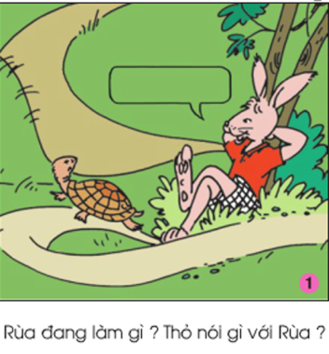
Черепаха: – Не смейся надо мной. Мы с тобой пытаемся устроить соревнование, кто лучше?  Рассказчик: Кролик гордо навострил уши.  Кролик: – Ты смеешь бежать со мной? Я принимаю тебя на полпути! | 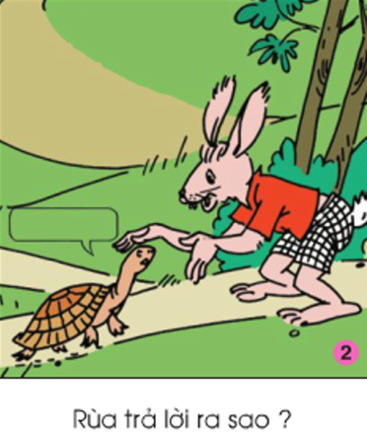
Рассказчик: Черепаха ничего не сказала. Он знает, что он медленный, поэтому пытается бежать так быстро, как только может. Кролик последовал за ним и улыбнулся. Оно подумало: – Мне не нужно торопиться, ожидая, пока Черепаха приблизится к финишу, я могу просто бежать. | 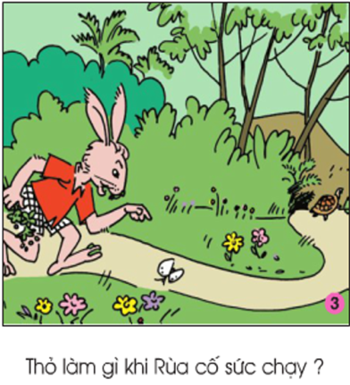
Рассказчик: Увлеченный игрой, Кролик вдруг подумал о соревновании, поднял голову и увидел, что Черепаха почти достигла финиша. Кролик вытянул шею и побежал, но не смог угнаться. Черепаха добежала до финиша раньше него. | 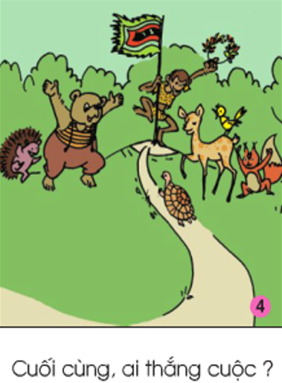

д) Прием «исследования малого проекта»:
Цель: использование приема «обучения небольшими проектами» для учащихся начальных классов на этапе обучения онлайн-обучении играет важную роль в оказании помощи учащимся в развитии чувства собственного достоинства с раннего возраста Активно искать информацию, сравнивать, комментировать, оценивать свои знания наиболее простым способом, учащиеся школы под руководством и помощью преподавателей самостоятельно решают сложную учебную задачу не только в теории, но особенно на практике, тем самым создавая практические продукты высокого качества и образовательной эффективности.
Компетенции, которые могут приобрести учащиеся школы:
- Формирование активных учебных привычек, формирование автономной учебной установки считается очень важным для обучения детей, особенно при отсутствии непосредственного контроля со стороны педагогов.
- Самостоятельная практика поможет учащимся быстро и эффективно запомнить полученные на уроке знания. Улучшите способность комментировать, оценивать и анализировать объекты.
- Закладывайте основу для самостоятельного поиска, получения информации и накопления знаний, практикуясь, делая заметки, комментируя и обобщая.
Урок: Природа и общество: Листья
Аудитория: учащиеся 3 класса.
Подготовка учителя:
- Учителя составляют учебные листы для учащихся, просят родителей распечатать их, и учащиеся будут следовать требованиям учебных листов.
- Реализация этого небольшого проекта будет сделана в конце урока (это домашнее задание). Изделия учеников будут сфотографированы родителями и загружены на Диск, где их оценят учителя в следующем классе.
После окончания онлайн-класса учитель попросит учащихся выполнить небольшой проект. Учитель подсказывает ученикам, как это сделать. Студенческие изделия будут изготовлены за 1 неделю.
На следующем уроке учитель оценит и организует выставку изделий учащихся. Там преподаватели и учащиеся школы будут совместно анализировать и оценивать вышеуказанные результаты.

Рисунок 5- Образцы рабочих листов для студентов для изучения небольших проектов
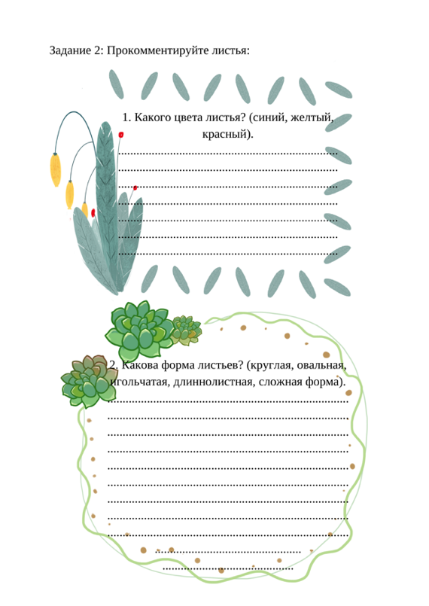

Таким образом, можно увидеть, что применение приемов обучения к онлайн-классам требует тщательной, тщательной и вдумчивой подготовки учителей. Представляется, что учитель всегда должен быть в состоянии быть в курсе положения всех учащихся в классе. Важным моментом, о котором нельзя забывать, является тесное сотрудничество воспитателей и детских семей. Семья является незаменимым фактором воспитания детей, заботы, пристального наблюдения за успеваемостью и прогрессом детей.
Успех применения приемов обучения в онлайн-классах для детей зависит от множества различных факторов. Но прежде всего такие педагоги, как мы, должны всегда меняться, проявлять творческий подход, адаптироваться к пандемии, активно превращать трудности в большие возможности.

Заключение

Онлайн-обучение в нынешних условиях поставило перед образованием множество проблем, особенно начальное образование во многих странах. Тем не менее, это также может стать для них, педагогов и детей новыми возможностями для знакомства с совершенно новой средой обучения. Чтобы поддерживать качество образования, ментально и психологически для «уязвимых», преподавателям всегда необходимо адаптироваться и находить разные новые направления в обучении.Онлайн-обучение.
Для решения этих проблем я предложил ряд решений в обучении, целью которых является удовлетворение требований обеспечения учебного духа, психологической устойчивости учащихся, и в то же время обеспечение передачи детям лучших и наиболее совершенных знаний. , чтобы создать дружелюбную, позитивную и творческую среду в онлайн-классе. Модель перевернутого класса создана и разработана для создания условий для активного обучения учащихся в любых условиях, особенно в онлайн-обучении, что делает обучение в онлайн-классе легким и без стресса. Больше заботит поддержка семьи в обучении учащихся, уроки необходимо готовить дома, родители в полной мере способны помочь ученикам.Разнообразные мероприятия в онлайн-классе будут проходить очень живо и интересно. Педагоги, передающие сухие теоретические знания через обучающие игровые приложения, приобретающие знания через приемы обучения, ускорят интерес детей к урокам, улучшат концентрацию внимания. Я предложил ряд применений приемов обучения с помощью технологических приложений для решения общих проблем, с которыми сталкиваются учащиеся начальных классов при участии в онлайн-классах, таких как: засыпание, потеря внимания среднего класса, сплетни в классе или действия, которые не могут контролировать свои эмоции, .....
Это будет несложно, когда мы - воспитатели, которые превращают трудности в возможности, дети - являемся объектом любви, помощи и защиты, чтобы дети могли развиваться наилучшим образом даже в это трудное время.

Список литературы

1. Бабушкина Е.А., Первин Ю.А. Тематические конкурсы в дистанционном обучении младших школьников // Ярославский педагогический вестник. 2012. № 4. Том II. С.86–98.
2. Гин А.А. Приемы педагогической техники: Свобода выбора. Открытость. Деятельность. Обратная связь. Идеальность: Пособие для учителя. – 4-е изд. – М.: Вита-Пресс, 2002.
3. Землянская Е.Н. Теория и методика воспитания младших школьников: учебник и практикум для академического бакалавриата . – М., Юрайт, 2019. – 507 с. (9)
4. Леонтьев А.Н. Ощущение, восприятие и внимание детей младшего школьного возраста. (1950)
5. Мустафаев С .А. Взаимодействие учителей начальных классов с семьями учащихся в условиях дистанционного обученияю Текст научной статьи по специальности «Науки об образовании»,2020. №6.-C.218-221. (19)
6. Первин Ю.А. Дистанционное обучение младших школьников: опыт, проблемы, перспективы. В сборнике: Труды Большого Московского семинара по методике раннего обучения информатике. В 10 томах. Сост. и науч. ред. И.В. Соколова и Ю.А. Первин. Москва. 2008. С.135–140.
7. Рыдзе О.А. Формирование информационной грамотности младших школьников./ Н. Ф. Виноградова, О.А. Рыдзе // Начальное образование, 2019, № 1, С.16-24.
8. Рыдзе О.А. Учебно-познавательная самостоятельность младшего школьника: научно-методическое сопровождение процесса формирования : монография. М.: Вентана-Граф. 2017. 144 с.
9. Стюхина Г.А. Психологические особенности и механизмы развития ребенка младшего школьного возраста: лекции 1- 4. Учебно-методическое пособие. [Электронное издание]. М.: Педагогический университет «Первое сентября», 2018.
10. Стюхина Г.А. Психологические особенности и механизмы развития ребенка младшего школьного возраста: лекции 5- 8. Учебно-методическое пособие. [Электронное издание]. М.: Педагогический университет «Первое сентября», 2018.
11. Ситниченко М.Я., Чечеткин Ю.В., Чечеткина Е.П. Одаренному ребенку- одаренного педагога, или Как подготовить первоклассного учителя //Одаренный ребенок, 2016.- № 3.- С. 64-81.
12. Чечеткин Ю.В. Образование как технология // Дошкольное и начальное образование: опыт, проблемы, перспективы развития: Всероссийская научно-практическая конференция. г. Н.Новгород.10 апреля 2018.- Н. Новгород.: НГПУ. 2018. ч. 2.- С. 209-212.
13. Anderson, T. (2003). Modes of interaction in distance education: Recent developments and research questions. In M. G. Moore, & W. G. Anderson (Eds.), Handbook of distance education (pp. 129–144). Lawrence Erlbaum Associates. (Андерсон, Т. (2003). Способы взаимодействия в дистанционном образовании: последние разработки и вопросы исследования. В MG Moore и WG Anderson (Eds.), Справочник по дистанционному обучению (стр. 129–144). Лоуренс Эрлбаум Ассошиэйтс.)
14. Cavanaugh, C. (2013). Student achievement in elementary and high school. In handbook of distance education (pp. 188-202). Routledge.
15. Phan Thị Ngọc Thanh (2019), Mô hình tổ chức học tập e-learning trong giáo dục đại học. Kỷ yếu Hội thảo Thực trạng đào tạo e-learning ở Việt Nam – Xu hướng thế giới và các yếu tố (điều kiện) phát triển các loại hình đào tạo trên ở Việt Nam, Ngày 14/12/2019.
16. Tổ chức Đại học Pháp ngữ (AUF), Kế hoạch tham khảo ý kiến các trường, viện, tổ chức thành viên về chương trình hành động đặc biệt ứng phó đại dịch Covid-19. Tọa đàm trực tuyến ngày 16/04/2020.
17. Vũ Hữu Đức, 2020. Nghiên cứu về phương thức học tập, đào tạo dựa trên công nghệ thông tin (E-learning) trong giáo dục đại học và đào tạo trực tuyến mở dành cho đại chúng MOOCs (Massive Online Open Courses): Kinh nghiệm thế giới và ứng dụng tại Việt Nam. Đề tài NCKH cấp Quốc gia, mã KHGD/16-20.ĐT.043
18. U.S. Department of Education Office of Planning, Evaluation, and Policy Development Policy and Program Studies Service (Revised September 2010); Evaluation of Evidence-Based Practices in Online Learning: A Meta-Analysis and Review of Online Learning Studies.
19. Л. А. Максимова, А. В. Смирнов. Психология детей младшего школьного возраста, 2018, c.10. URL: http://elar.uspu.ru/bitstream/uspu/11652/1/uch00290.pdf
20. Bộ Giáo dục và Đào tạo. (2020). Hội nghị trực tuyến về phòng, chống covid 19 và hướng dẫn dạy học trực tuyến. 25/03/2020. (Министерство образования и обучения. URL:https://moet.gov.vn/tintuc/Pages/tin-hoat-dong-cua-bo.aspx?ItemID=6576
21. Burdina, G. M., Krapotkina, I. E., & Nasyrova, L. G. (2019). Distance learning in elementary school classrooms: An emerging framework for contemporary practice. International journal of instruction, 12(1), 1-16 URL: https://doi.org/10.29333/iji.2019.1211a.
22. Susie Gronseth, Thomas Brush, Anne Ottenbreit-Leftwich, Jesse Strycker, Serdar Abaci, Wylie Easterling, Tiffany Roman, Sungwon Shin, and Peter van Leusen. Equipping the Next Generation of Teachers: Technology Preparation and Practice. Indiana University Bloomington (pp. 30-36). URL: https://files.eric.ed.gov/fulltext/EJ898521.pdf
23. Nguyễn Thị Thu Hà (2019). Phát triển giáo dục đào tạo trực tuyến ở Việt Nam trong thời kỳ hội nhập. URL: https://tapchitaichinh.vn/nghien-cuu-trao-doi/phat-trien-giao-duc-dao-tao-truc-tuyen-o-viet-nam-trong-thoi-ky-hoi-nhap-301446.html
24. Tiwari GK, Singh AK, Parihar P, Pandey R, Sharma DN, Rai PK. Understanding the perceived psychological distress and health outcomes of children during COVID-19 pandemic. Educ Develop Psychol. 2021:1–12. URL: https://doi.org/10.1080/20590776.2021.1899749.
25. United Nations Educational, Scientific, Cultural Organization (UNESCO) COVID-19 Educational Disruption and Response. URL: https://en.unesco.org/covid19/educationresponse. Accessed 30 Jul 2020.
26. Wicks, M. (2010). A national primer on K-12 online learning: Version 2. International association for K-12 online learning. https://aurora-institute.org/wp-content/uploads/iNCL_NationalPrimerv22010-web1.pdf
27. Материал из Википедии. Влияние пандемии COVID-19 на образование, 2022.

